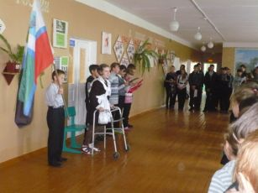

Белогорье родное, тобой я живу!
Память предков, их слава – со мною.
Красотою твоей не во сне – наяву
Я любуюсь, и это не скрою.

Я хочу, чтобы край, где истоки мои,
Процветал вместе с Русью святою,
Чтобы наши потомки богатства твои
Берегли и гордились тобою.

Общешкольная линейка «Символ Земли Белгородской»

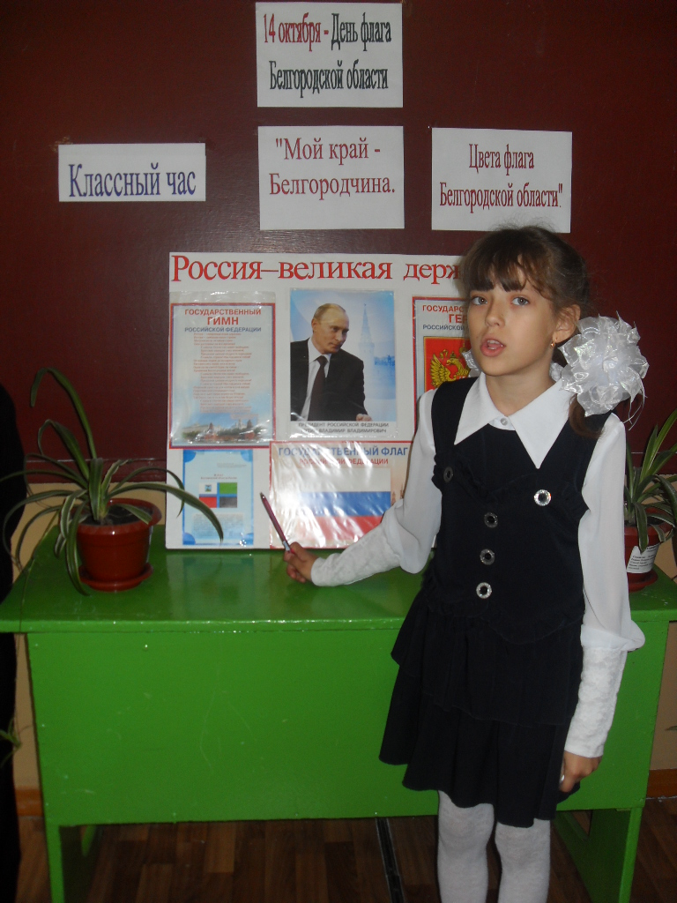
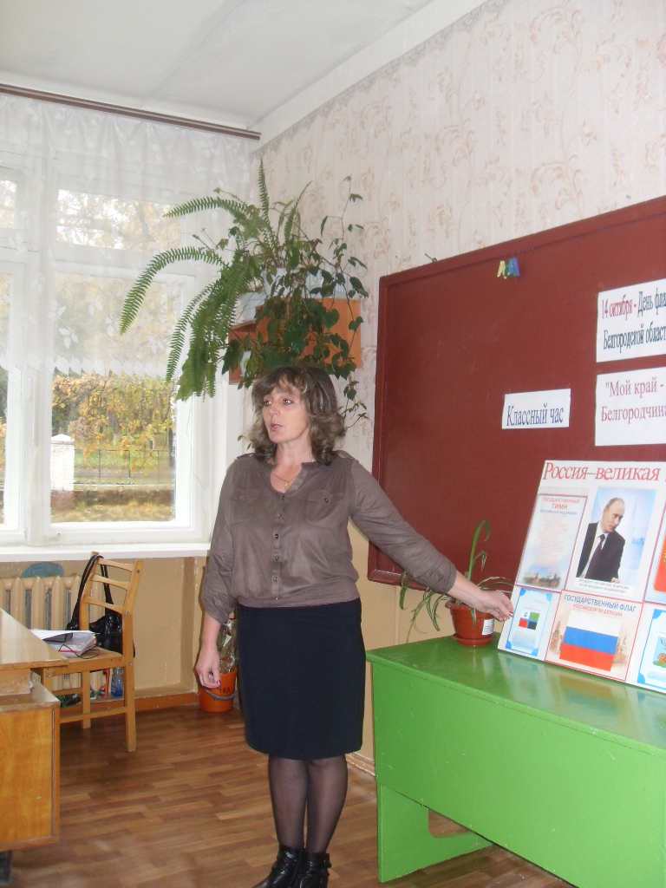

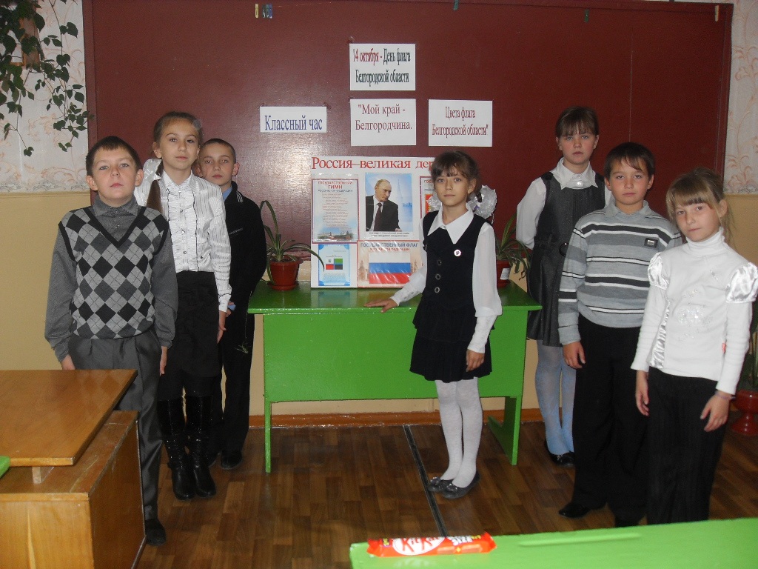

Классный час
«Мой край - Белгородчина. Цвета флага Белгородской области»

